5. Diezmado:
como primer objetivo se quiere entender los efectos del diezmado a una señal, por lo tanto dejo todos los parámetros en 1 exceptuando la señal 1(Azul) la cual he diezmado con un valor de 2 como se puede ver en la siguiente figura.
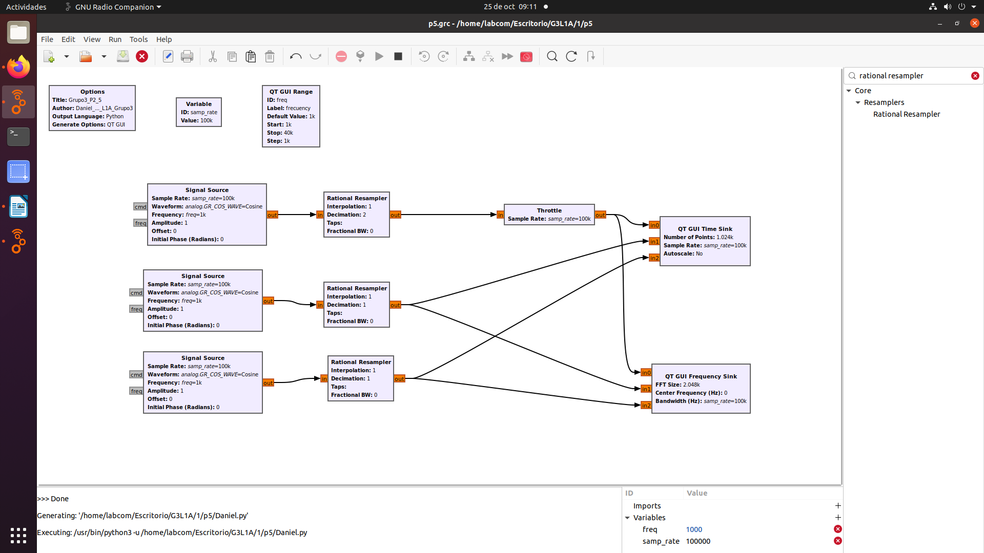
Gráficamente se obtuvo lo siguiente:
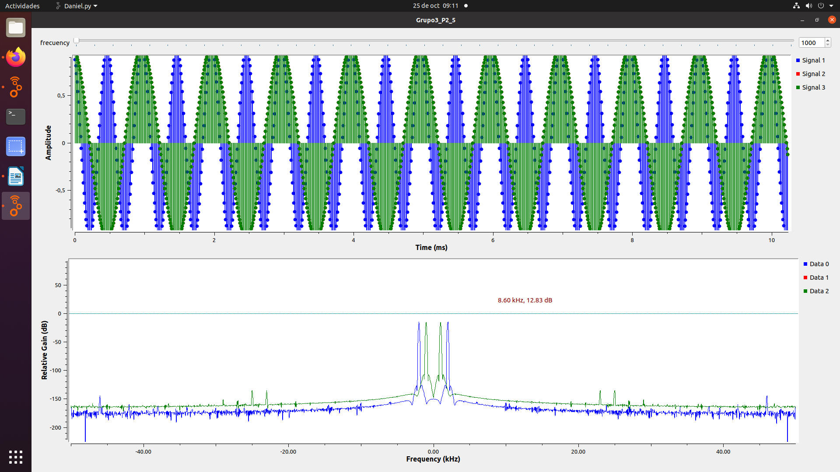
como se puede ver en la grafica, al diezmar una señal con un valor entero, se multiplica la frecuencia de la señal por ese mismo valor, por eso se puede ver que la frecuencia de la señal azul esta mas alejada que las otras dos señales.

Como consecuencia de aumentar la frecuencia también se puede ver en la grafica del tiempo que se disminuyo el periodo con el inverso de este valor, por eso se ven 2 siclos de la señal azul en uno de las otras dos señales.

Interpolación:

Para saber el efecto de la interpolación en una señal se fijo los parámetros de diezmado e interpolación de las de mas señales en 1 y solo se asigno un valor de 2 al diezmado de la señal 1(azul), como se puede ver en la siguiente figura.
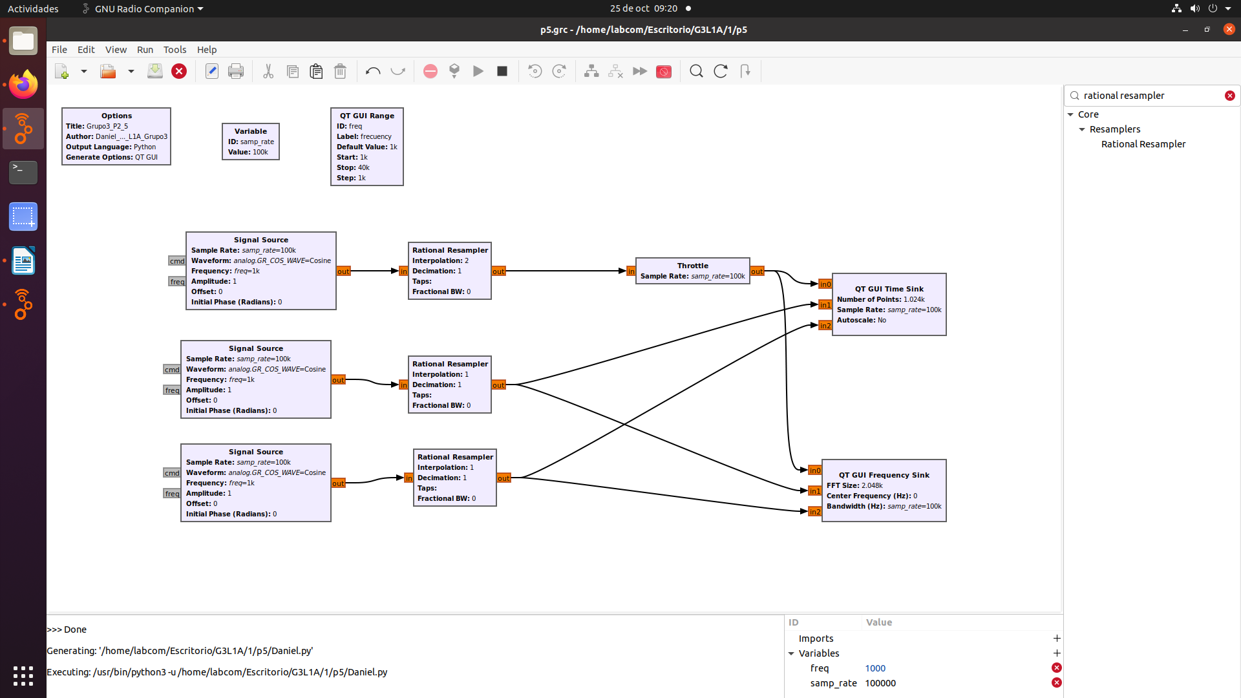

Como resultado grafico se obtuvo la siguiente señal representada en el tiempo y en la frecuencia.
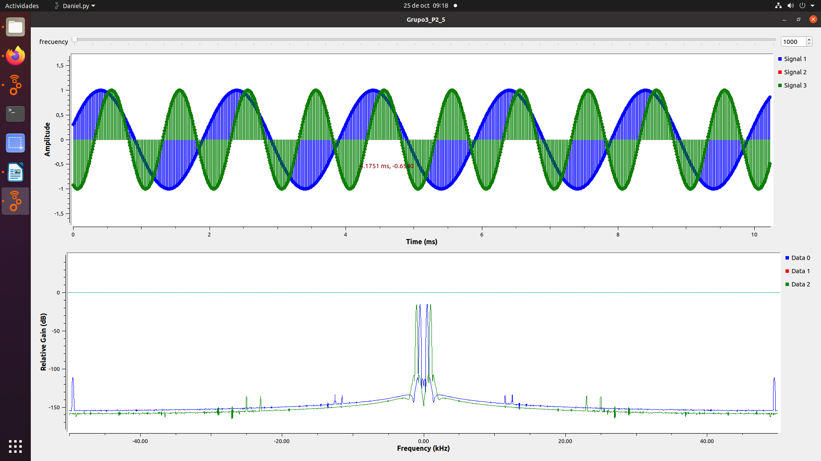
Como podemos observar al diezmar la señal 1(azul) se disminuye la frecuencia por ese parámetro de interpolación, por esto se puede ver en la grafica en frecuencia que la señal azul se acerco mas al 0 ya que se disminuyo la frecuencia, pero en su representación en el tiempo se puede ver que su periodo se aumento por este parámetro de interpolación.

Con el fin de visualizar los dos efectos sobre la señal, en la siguiente grafica se presenta una versión original de la señal (azul), una versión diezmada de la señal(roja) y una versión interpolada de la señal(verde).
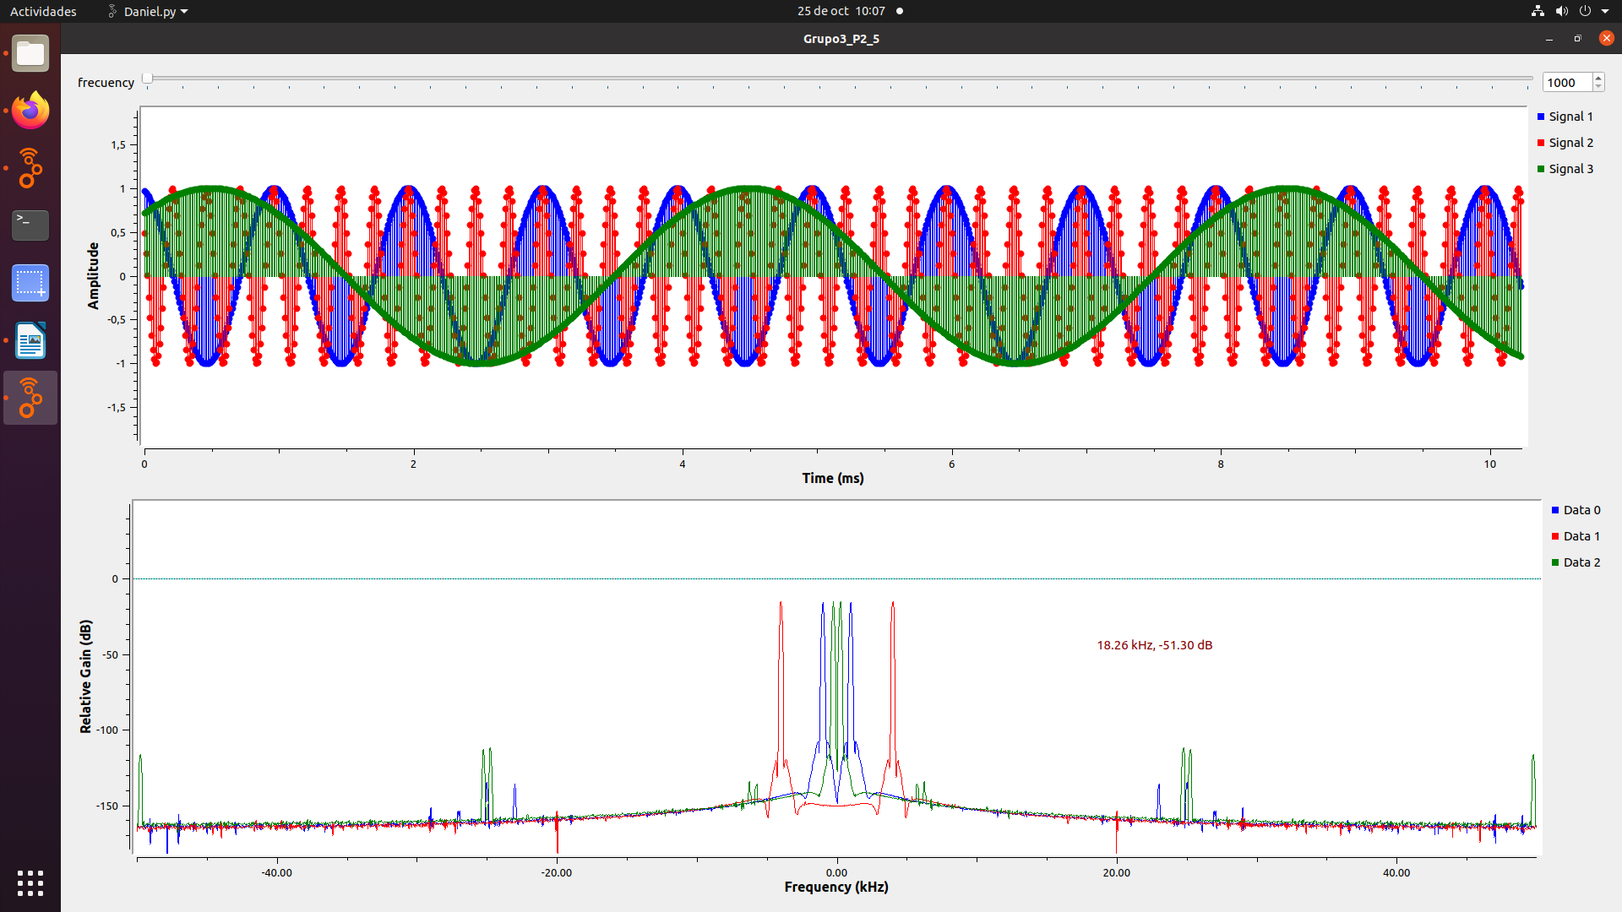

Como conclusión final podemos decir que el diezmado de una señal es el proceso inverso de interpolar la misma, ya que el diezmado aumenta la frecuencia y la interpolación la disminuye pero cabe resaltar que esto no afecta la frecuencia de muestreo de las señales.

